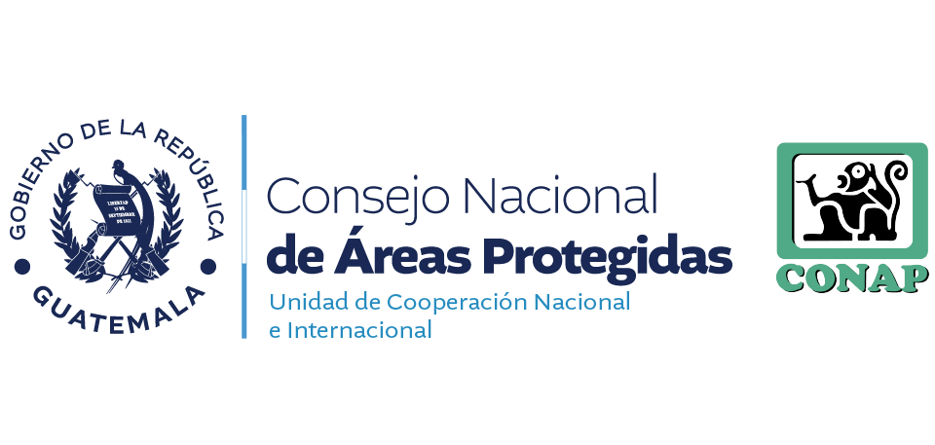
UNIDAD DE COOPERACIÓN NACIONAL E INTERNACIONAL

ENTIDAD: CONSEJO NACIONAL DE ÁREAS PROTEGIDAS
DIRECCIÓN: 5TA AVENIDA 6-06 ZONA 1 7 NIVEL EDIFICIO I.P.M GUATEMALA
HORARIO DE ATENCIÓN: 8:00 AM A 16:30 PM
TELÉFONO: 288
DIRECTORA a.i. : LICENCIADA ELSA LEONELA MAURICIO
ENCARGADA DE ACTUALIZACIÓN: GEOSELIN JUFRENY SANTIZO AJCIP
FECHA DE ACTUALIZACIÓN: 11/08/2025
CORRESPONDE AL MES DE: JULIO
LEY ORGÁNICA DEL PRESUPUESTO DECRETO 101-97 2017 ARTÍCULO 17 TER E. CONVENIOS SUSCRITOS
NO. | NOMBRE DEL CONVENIO | SIGNATARIOS | OBJETIVOS | PUNTO FOCAL | VIGENCIA | FECHA DE SUSCRIPCIÓN | FECHA DE VENCIMIENTO
0 | 0 | 0 | Sin movimientos | 0 | 0
 |  |  |  | Vo.Bo
 | ENCARGADA DE ACTUALIZACIÓN

